**UNIVERSIDADE DO ESTADO DO PARÁ**

**ANÁLISE ORIENTADA A OBJETOS**

**RUAN FELIPE SILVA NEGRÃO, ANA CAROLINE DA SILVA ARAÚJO, EDUARDO RIBEIRO DE OLIVEIRA**

**CAMPUS XX - CASTANHAL- PARÁ- BRASIL**

**Abstract.** Work presented in the software engineering course at the University of the State of Pará for educational purposes and guided by the teacher **Anderson Costa.**

**Resumo.**Trabalho apresentado no curso de engenharia de software da universidade do estado do Pará com fins didáticos e orientado pelo professor **Anderson Costa.**

1. **Informações Gerais**

O trabalho foi desenvolvida no período de 07/06/2021 a 16/06/2021 no horário Diurno e noturno pela equipe formada por (**Ruan, Eduardo e Ana**) alunos do curso de engenharia de software.

1. **Requisitos Funcionais e Não Funcionais**

## Requisitos Funcionais

|  |  |  |  |  |
| --- | --- | --- | --- | --- |
| **Módulo X** | | | | |
| **Nº** | **Descrição** | **Prioridade** | **Status** | **Solicitante** |
| RF-001 | **Cadastro dos hospitais.** O sistema deve permitir que o gestor do sistema em questão possa cadastrar os dados de capacidade . | Alta | Proposto | Anderson Jorge |
| RF-002 | **Cadastro de funcionários.** O sistema deve permitir que o Gestor do Sistema cadastre os funcionários com os dados do próprio funcionário (*sua função e horário de disponibilidade no hospital). | Alta | Proposto | Anderson Jorge |
| RF-003 | **Cadastro de Leitos.** O sistema deve permitir que o gestor do sistema em questão possa cadastrar a capacidade detalhada de leitos e seus tipos. | Alta | Proposto | Anderson Jorge |
| RF-004 | **Cadastro de** **Serviços**. O sistema deve permitir que o gestor do sistema em questão possa cadastrar a capacidade detalhada de serviços e seus derivados. | Alta | Proposto | Anderson Jorge |
| RF-005 | **Cadastro de Usuários**. O sistema deve permitir que seja feito pela secretária do hospital em questão, um cadastro com os dados do usuário, contendo também suas necessidades de atendimento e medicamento. | Alta | Proposto | Anderson Jorge |
| RF-006 | **Cadastro de Remédio.** O sistema deve permitir que o usuário administrador faça o cadastro de remédios, os identificando por códigos e registrando todas suas informações necessárias. | Alta | Proposto | Anderson Jorge |
| RF-007 | **Cadastro de Funções** O sistema deve permitir que o usuário administrador faça o cadastro de funções dos colaboradores, os identificando por códigos e registrando todas suas atividades necessárias. | Alta | Proposto | Anderson Jorge |
| RF-008 | **Salvar os dados em um banco de dados.**  O sistema deve salvar todos esses dados em um banco de dados que seja de fácil acesso e praticidade, e que a leitura desses dados seja clara e precisa. | Alta | Proposto | Anderson Jorge |
| RF-009 | .  **Faz o cálculo da distância dos hospitais mais próximos do evento.** O sistema deve informar a ocupação dos hospitais cujos dados foram calculados e retornar para o usuário qual o mais próximo de acordo com a sua disponibilidade. | Alta | Proposto | Anderson Jorge |
| RF-010 | **Informar aos usuários os dados do hospital.** O sistema deve informar os dados do hospital disponível, bem como, dados mais detalhados, como as especialidades que o hospital atende e os profissionais que estarão de 'plantão'. Caso haja mais de um hospital que atenda as necessidades solicitadas pelo funcionário Responsável informar qual a mais próxima e com mais recursos para o atendimento | Alta | Proposto | Anderson  Jorge |
| RF-011 | **Calcular a ocupação dos hospitais.**  O sistema deve calcular as porcentagens de ocupação e desocupação de leitos (divididos por seus tipos) e centros cirúrgicos. | Alta | Proposto | Anderson  Jorge |

## Requisitos Não-Funcionais

|  |  |  |  |  |
| --- | --- | --- | --- | --- |
| **Tipo de Requisitos Não-Funcionais** | | | | |
| **Nº** | **Descrição** | **Prioridade** | **Status** | **Solicitante** |
| RNF-001 | Segurança dos dados dos usuários, desde sigilo de informações pessoais até sigilo médico de seus problemas | Alta | Proposto | Anderson Jorge |
| RNF-002 | O software possui um sistema de autenticação | Alta | Proposto | Anderson Jorge |
| RNF-003 | Os cadastros dos usuários devem conter todas as informações, do RF-001 ao RF-007, se não vai aparecer cadastro inválido. | Alta | Proposto | Anderson Jorge |
| RNF-004 | Todo o cadastro deve ter um número de identificação | Alta | Proposto | Anderson Jorge |
| RNF-005 | Os dados dos usuários terão marcação de cor amarela | Média | Proposto | Anderson Jorge |
| RNF-006 | Os dados do hospital terão marcação de cor azul | Média | Proposto | Anderson Jorge |
| RNF-007 | Os dados dos funcionários terão marcação de cor verde | Média | Proposto | Anderson Jorge |
| RNF-008 | Apenas o diretor do hospital poderá manipular ou apagar os dados dos hospitais, funcionários e pacientes. | Alta | Proposto | Anderson Jorge |
| RNF-009 | O usuário não poderá apagar ou manipular o seu próprio cadastro, ou de outros. | Alta | Proposto | Anderson Jorge |
| RNF-010 | O sistema não pode cadastrar duas ou mais vezes os mesmos dados | Alta | Proposto | Proposto |
| RNF-011 | O sistema pode ser deletado ou retirado apenas com a autorização do Ministro da Saúde do Brasil | Alta | Proposto | Proposto |

1. **Casos de Uso**

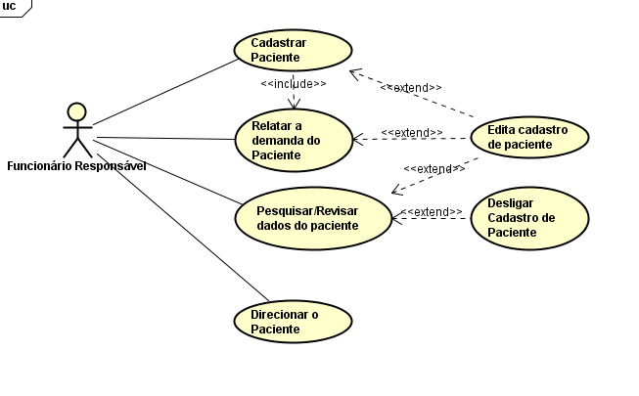

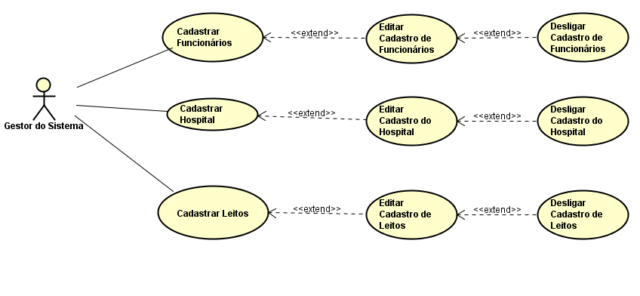

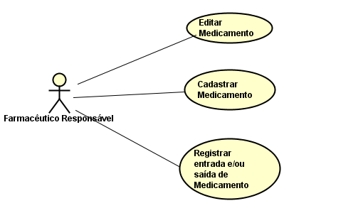

1. **Fluxos**

**Fluxo principal:**

* **Objetivo:**Cadastrar Funcionários
* **Prioridade:** Alta.
* **Pré-condições:** ser um funcionário do almoxarifado./ Funcionario não pode ter cadastro existente;
* **Ator:** Usuário(Gestor)

1. Selecionar cadastro de funcionários
2. Solicitar os dados do funcionário (Colocar o nome, CPF, idade, sexo, endereço ea função do funcionário)
3. Selecionar editaros funcionários
4. Aparecer uma tela solicitando os dados do funcionário (Colocar o nome, CPF, idade, sexo, endereço e a função do funcionário)
5. Selecionar desligaros funcionários
6. Aparecer uma tela solicitando os dados do funcionário (Colocar o nome, cpf, idade, sexo, endereço e a função do funcionário)
7. Verificar se os dados do funcionário já existem.
8. Verificar se os dados estão incorretos.
9. Salvar.
10. O sistema persiste os dados.
11. Aparecer uma tela escrita “dados salvos”.

**Fluxo de erro:**

**1**.Se houver um campo em branco.

**2**. Exibir a mensagem de erro na tela “Cadastro Incompleto, preencha todos os campos”

**3**. Retornar a aba de Cadastro e limpar todos os campos.

* **Objetivo:**Cadastro do hospital
* **Prioridade:** Alta.
* **Pré-condições:** Cadastro precisa ser inexistente/Hospital deve ter a licença do Sistema
* **Ator:** Usuário(Gestor)

1. Selecionar cadastro do hospital
2. Aparecer uma tela solicitando os dados do funcionário (Colocar nome, localização, número de contato, etc..)
3. Verificar se os dados do hospital já existem.
4. Verificar se os dados estão incorretos.
5. Salvar.
6. O sistema persiste os dados.
7. Aparecer uma tela escrita “dados salvos”.

**Fluxo de erro:**

**1**.Se houver um campo em branco.

**2**. Exibir a mensagem de erro na tela “Cadastro Incompleto, preencha todos os campos”

**3**. Retornar a aba de Cadastro e limpar todos os campos.

* **Objetivo:**Cadastro de leitos
* **Prioridade:** Alta.
* **Pré-condições:** Cadastro precisa ser inexistente/Hospital deve ter a licença do Sistema
* **Ator:** Usuário(Gestor)

1. Selecionar cadastro de leitos
2. Selecionar editaros leitos
3. Selecionar delisgar os leitos
4. Verificar se os dados do leito já existem.
5. Verificar se os dados estão incorretos.
6. Salvar.
7. O sistema persiste os dados.
8. Aparecer uma tela escrita “dados salvos”.

**Fluxo de erro:**

**1**.Se houver um campo em branco.

**2**. Exibir a mensagem de erro na tela “Cadastro Incompleto, preencha todos os campos”

**3**. Retornar a aba de Cadastro e limpar todos os campos.

* **Objetivo:**Cadastro de paciente
* **Prioridade:** Alta.
* **Pré-condições:** Cadastro precisa ser inexistente
* **Ator:** Usuário(Funcionário Responsável)

1. Selecionar cadastro de paciente
2. Aparecer uma tela solicitando os dados do paciente (Colocar o nome, cpf, rg, endereço, sexo, idade, alergia a algum remédio)
3. Selecionar editar de paciente
4. Aparecer uma tela solicitando os dados do paciente (Colocar o nome, cpf, rg, endereço, sexo, idade, alergia a algum remédio)
5. Selecionar desligar de paciente
6. Aparecer uma tela solicitando os dados do paciente (Colocar o nome, cpf, rg, endereço, sexo, idade, alergia a algum remédio)
7. Verificar se os dados do remédio já existem.
8. Verificar se os dados estão incorretos.
9. Salvar.
10. O sistema persiste os dados.
11. Aparecer uma tela escrito “dados salvos”.

**Fluxo de erro:**

**1**.Se houver um campo em branco.

**2**. Exibir a mensagem de erro na tela “Cadastro Incompleto, preencha todos os campos”

**3**. Retornar a aba de Cadastro e limpar todos os campos.

**Objetivo:**Relatar a demanda do paciente

* **Prioridade:** Alta.
* **Pré-condições:** Estar com acesso de funcionário Responsavel
* **Ator:** Usuário(Funcionário Responsável)

1. Selecionar relatar a demando do paciente
2. Informar o cpf do paciente
3. Informar qual é o seu problema.
4. Receber as informações de ocupação do hospital
5. Verificar se os dados do remédio já existem.
6. Verificar se os dados estão incorretos.
7. Salvar.
8. O sistema persiste os dados.
9. Aparecer uma tela escrito “dados salvos”.

**Fluxo de erro:**

**1**.Se houver incongruência nos dados do paciente

**2**. Emitir Mensagem de erro na tela ‘’ Erro ao acessar cadastro do paciente’’

**3**. Retornar ao menu

* **Objetivo:**Pesquisar dados do paciente
* **Prioridade:** Alta.
* **Pré-condições:** ser um funcionário do almoxarifado.
* **Ator:** Usuário

1. Selecionar pesquisar/revisar os dados do paciente
2. Informar o cpf do paciente
3. Mostra em uma tela os dados do paciente.

**Fluxo de erro**

**1**.Se houver incongruência nos dados do paciente

**2**. Emitir Mensagem de erro na tela ‘’ Erro ao acessar cadastro do paciente’’

**3**. Retornar ao menu

* **Objetivo:** Direcionar paciente
* **Prioridade:** Alta.
* **Pré-condições:** ser um funcionário do almoxarifado.
* **Ator:** Usuário

1. Selecionar direcionar o paciente
2. Informar o cpf do paciente
3. Mostra em uma tela os dados do paciente.
4. Mostra na tela os médicos disponíveis
5. Mostrar na tela o número do quarto e a zona.
6. Imprimir um relatório do paciente para entregar ao médico.
7. Finalizar.

**Fluxo de erro**

**1**. Se o serviço que o paciente for direcionado estiver indisponivel

**2**. Emitir Mensagem de erro na tela ‘’ serviço indisponivel’

**3**. Retornar ao menu

* **Objetivo:**Cadastro de remédios
* **Prioridade:** Alta.
* **Pré-condições:**Cadastro do remédio precisa inexistente
* **Ator:** Usuário(Farmaceutico)

1. Selecionar cadastro de remédio
2. Aparecer uma tela solicitando os dados do remédio (Colocar o nome, a data de validade, tipo, nível de intensidade(forte, médio, fraco))
3. Verificar se os dados estão incorretos.
4. Salvar.
5. O sistema persiste os dados.
6. Aparecer uma tela escrito “dados salvos”.

* **Objetivo:**editar de remédios
* **Prioridade:** Alta.
* **Pré-condições:**ser um funcionário e ser um farmacêutico
* **Ator:** Usuário

1. Selecionar cadastro de remédio
2. Aparecer uma tela solicitando os dados do remédio (Colocar o nome, a data de validade, tipo, nível de intensidade(forte, médio, fraco))
3. Verificar se os dados do remédio já existem.
4. Verificar se os dados estão incorretos.
5. Salvar.
6. O sistema persiste os dados.
7. Aparecer uma tela escrito “dados salvos”.

**Fluxo de erro:**

* + - 1. Se o medicamento não for encontrado
      2. Emitir uma mensagem de erro na tela comunicando “Remédio Não Encontrado”
      3. Após emitir a mensagem de erro retorna ao MENU
* **Objetivo:**Entrada e saída de remédios
* **Prioridade:** Alta.
* **Pré-condições:** Precisa haver cadastro
* **Ator:** Usuário (farmacêutico)

1. Selecionar cadastro de remédio
2. Aparecer uma tela solicitando os dados do remédio (Colocar o nome, a data de validade, tipo, nível de intensidade (forte, médio, fraco))
3. Solicitar o número de entrada do remédio.
4. Solicitar o número de saída do remédio.
5. Verificar se os dados do remédio já existem.
6. Verificar se os dados estão incorretos.
7. Salvar.
8. O sistema persiste os dados.
9. Aparecer uma tela escrito “dados salvos”.

**Fluxo de erro:**

**1**.Se a entrada ou saída for nula.

**2**. emitir uma mensagem de erro na tela ‘’ERRO”

1. **Diagrama de Classes**

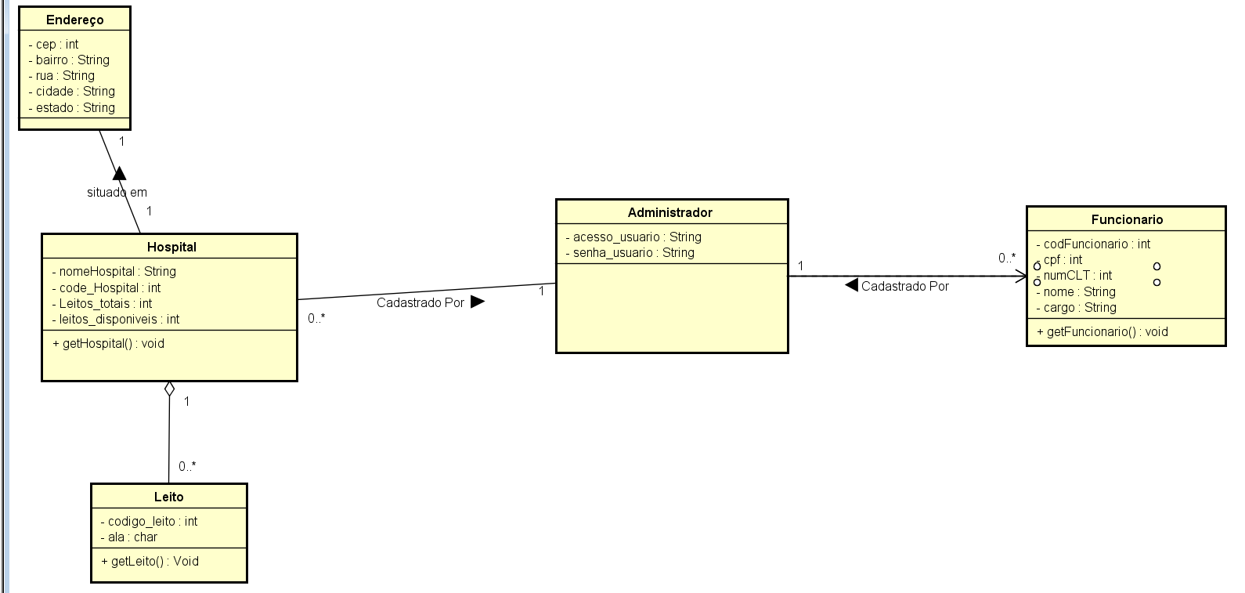

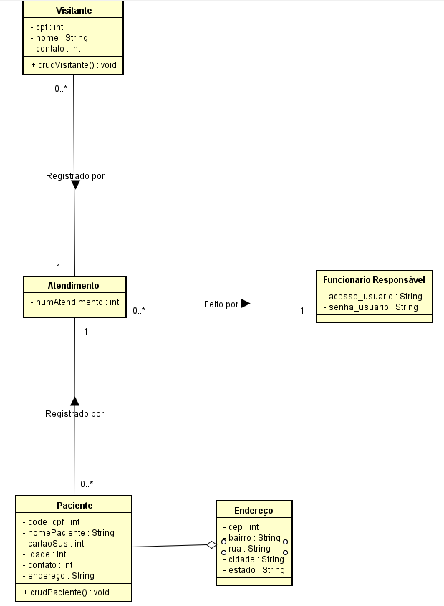

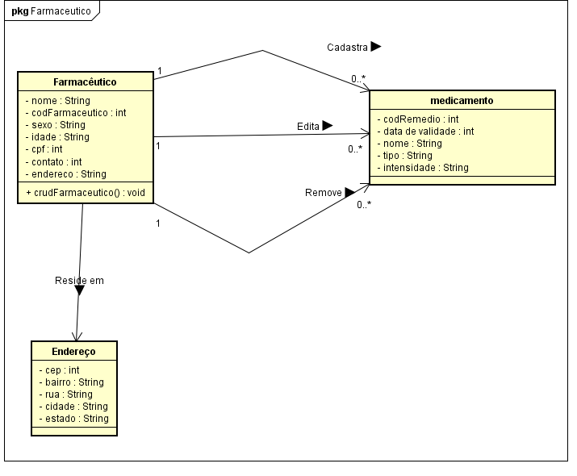

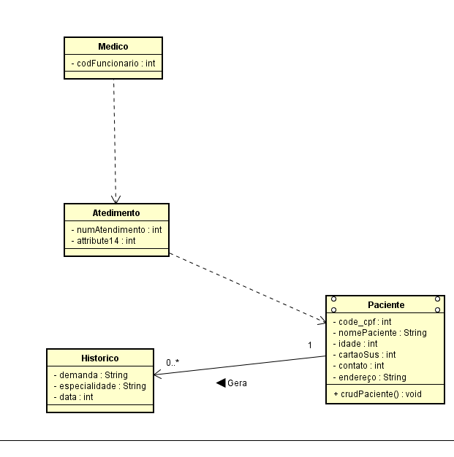

1. **Diagrama de Pacotes**

